**Информация о проведении Дня защиты детей**

**в Еленовской СШ**

1 июня 2017 года в Еленовской средней школе открылся детский пришкольный лагерь «Счастливое детство». Дети пришли к 10 часам утра в актовый зал школы, где их встретили учителя, которые провели с детьми танцевально-игровую программу, состоящую из песен, танцев, загадок и игр.

Во время проведения открытия лагеря в зале, несмотря на холодную погоду на улице, царила тёплая атмосфера. Все дети весело играли, танцевали, отгадывали интересные загадки и дружно играли.

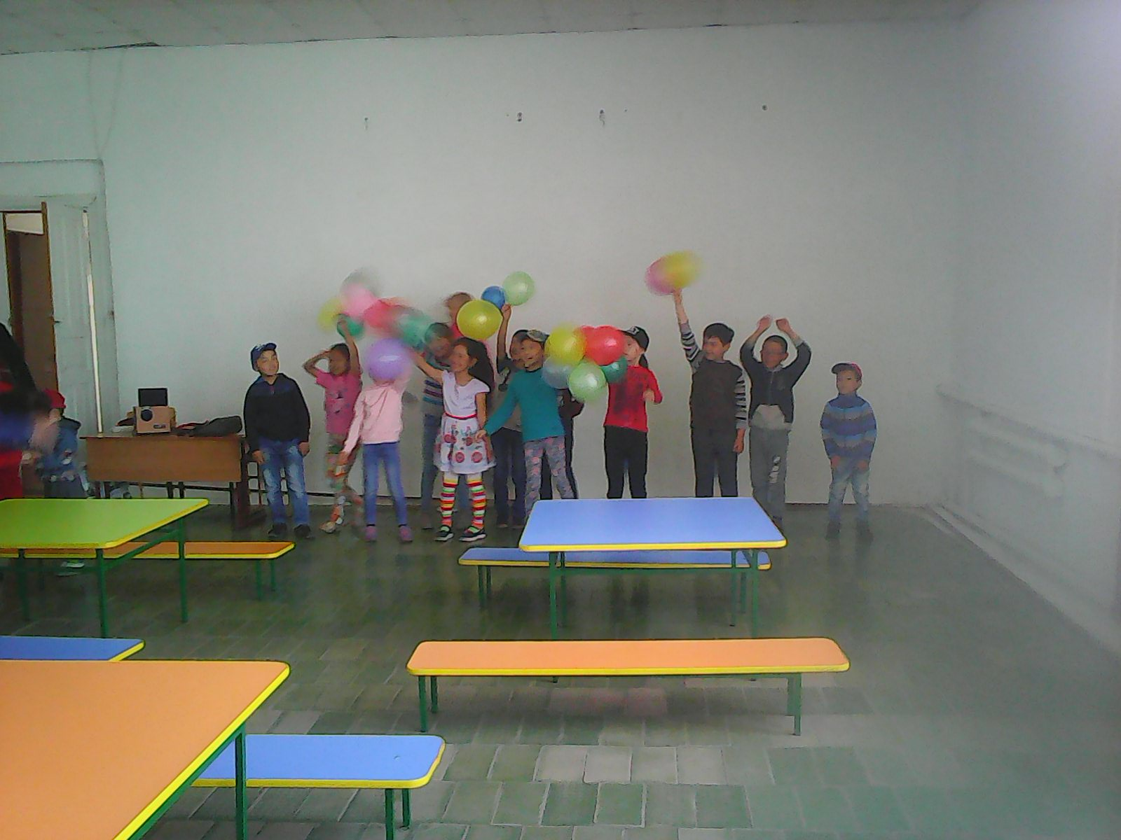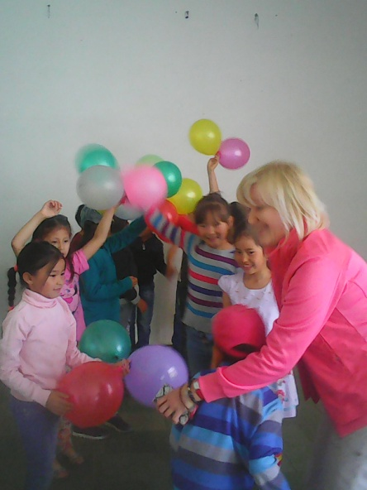

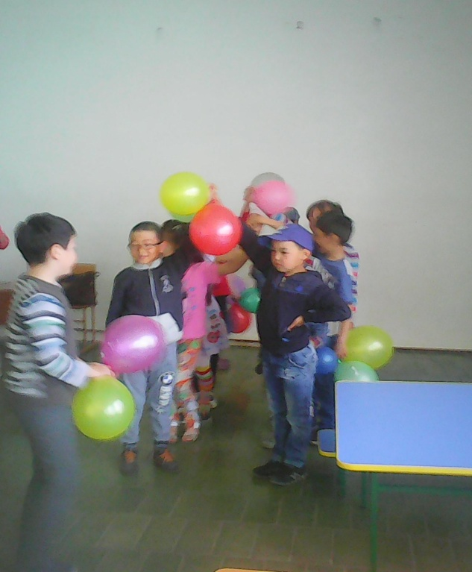 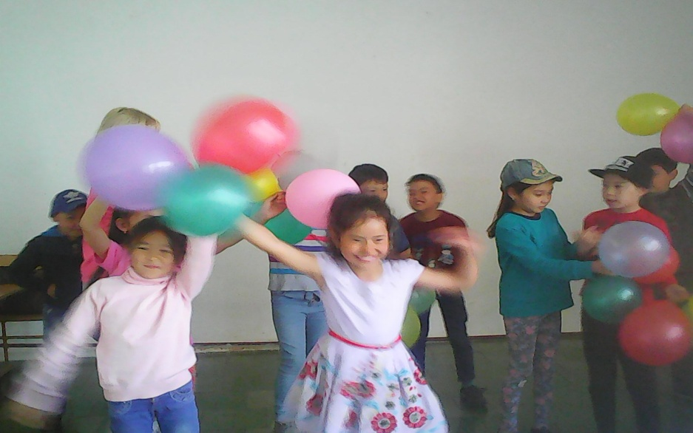

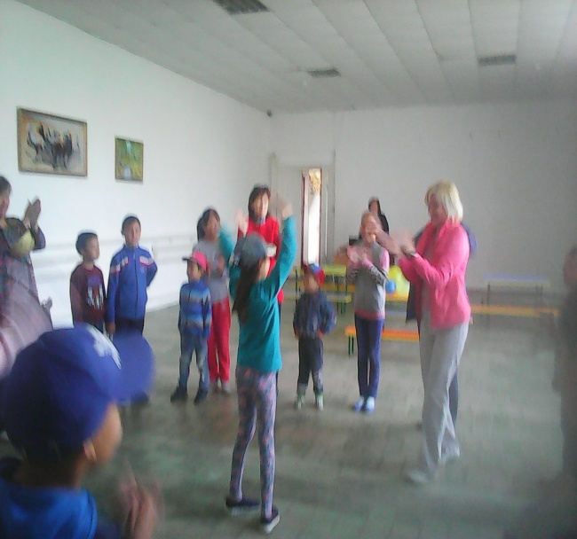 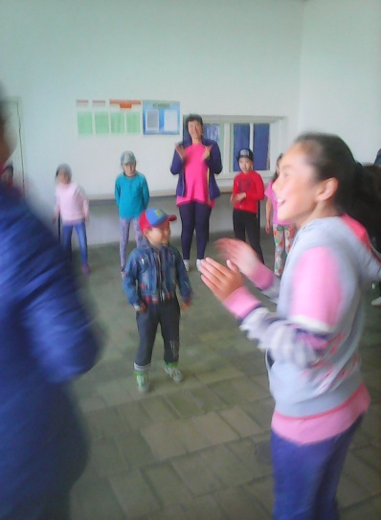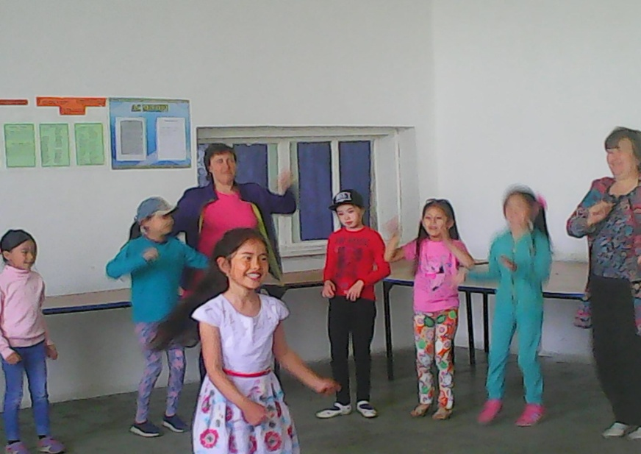

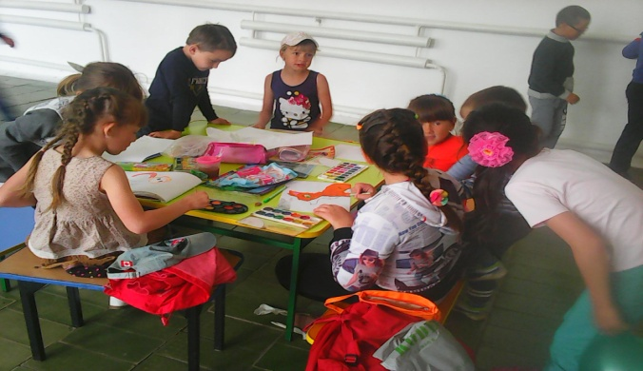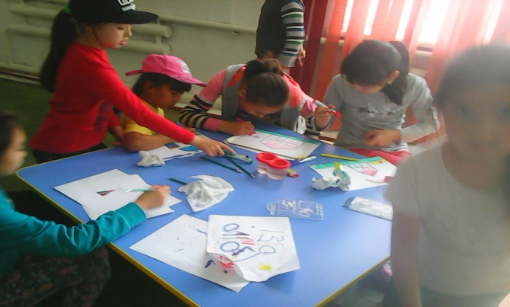

После праздничной программы дети прошли в спортивный зал, где прошли весёлые соревнования.

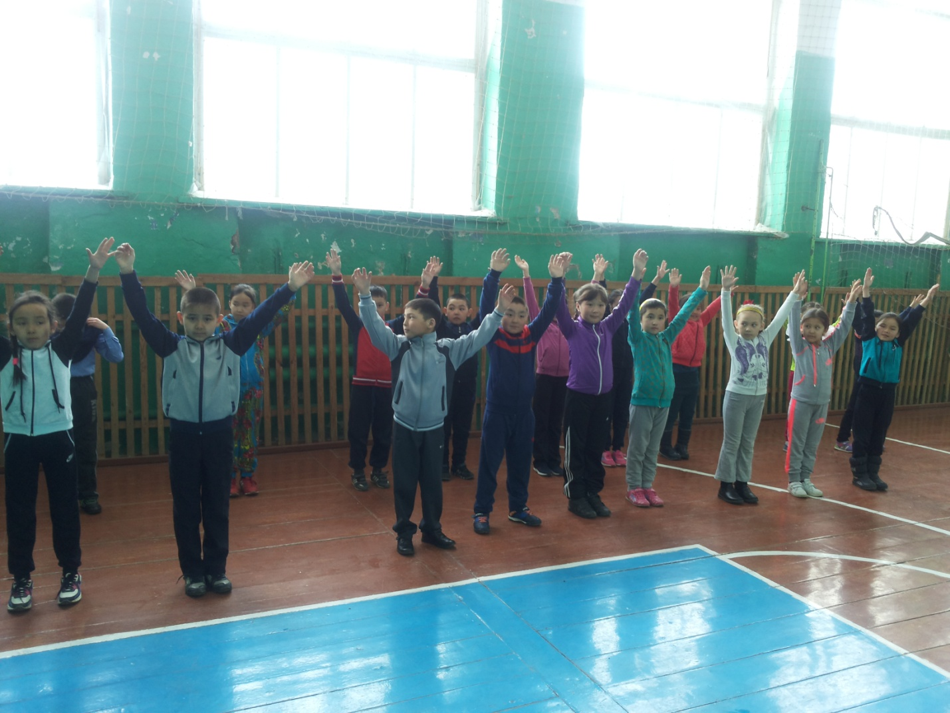

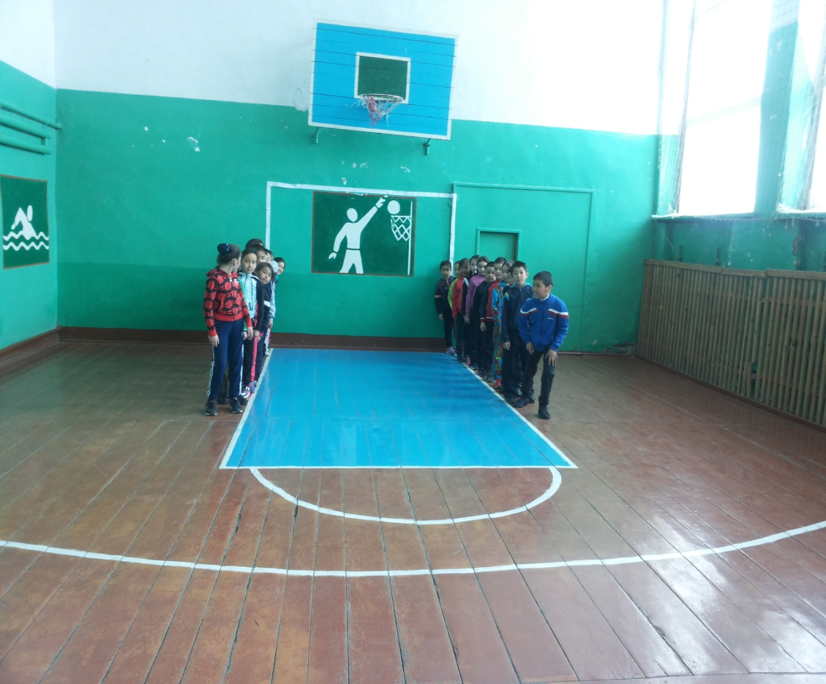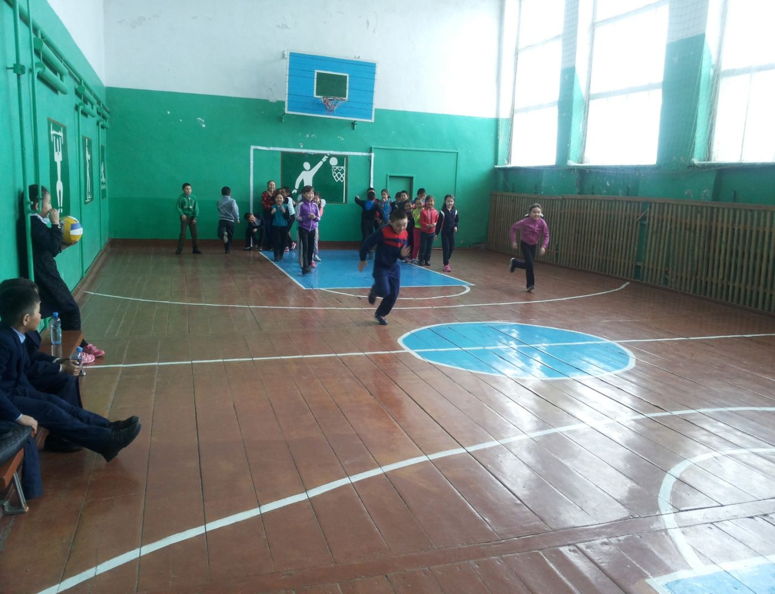

Далее детей ждал сюрприз - их пригласили в Дом Культуры села Еленовки на праздничную шоу-программу, организованную акиматом Булакского с/о совместно с работниками Дома Культуры. Там детей развлекали клоуны и сказочные герои. В конце мероприятия каждый ребёнок получил мороженное и игрушку.

Старшая вожатая Крец О.А.